2003-2004第一期
概率论与数理统计试卷答案及评分标准

一、单项选择题(本大题共20小题，每小题2分，共40分)
题号 | 1 | 2 | 3 | 4 | 5 | 6 | 7 | 8 | 9 | 10
答案 | ② | ④ | ③ | ④ | ④ | ④ | ④ | ③ | ① | ④
题号 | 11 | 12 | 13 | 14 | 15 | 16 | 17 | 18 | 19 | 20
答案 | ③ | ③ | ② | ② | ② | ④ | ③ | ④ | ④ | ②

二、计算题(本大题共6小题，每小题7分，共42分)

- 解：∵A与B相互独立
∴………（1分）
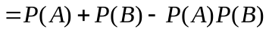 ………（1分）
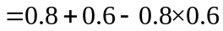
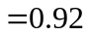 ………（1分）
又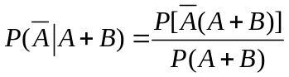………（1分）
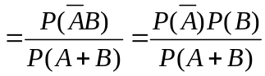………（2分）
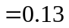 ………（1分）

- 解：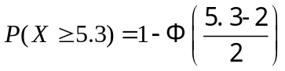 ………（5分）
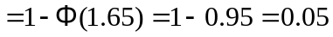 ………（2分）

3、解：由已知有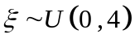 ………（3分）
则：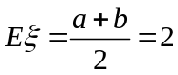 ………（2分）
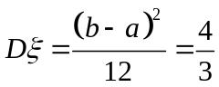 ………（2分）

4、解：(1)由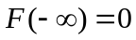，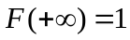
有：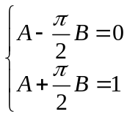
解之有：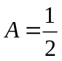，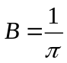 ………（3分）

(2)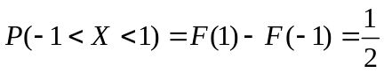 ………（2分）
(3)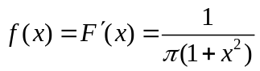 ………（2分）
5、解：(1)
X | 1 | 2 | 3
P | 2/3 | 2/9 | 1/9
………（3分）

(2)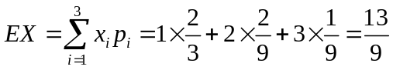 ………（2分）
(3) ∵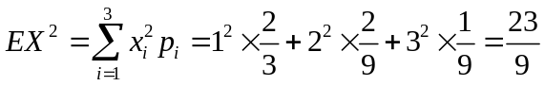
∴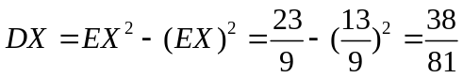………（2分）
6、解：(1) ∵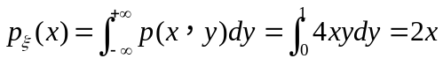
∴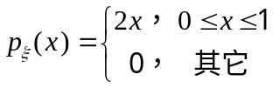
同理：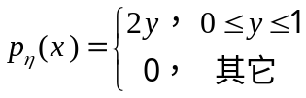 ………（3分）
(2) 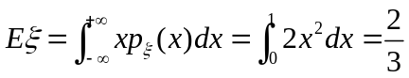
同理：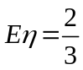 ………（2分）
(3) ∵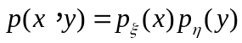
∴与独立 ………（2分）

三、应用题(本大题共3小题，每小题6分，共18分)
- 解：∵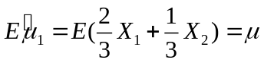
同理：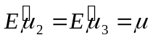
∴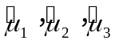为参数 的无偏估计量………（3分）
又∵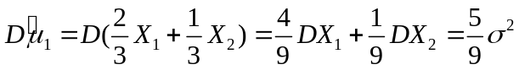
同理：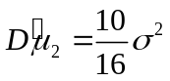，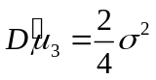
且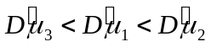
∴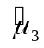较优 ………（3分）
- 解：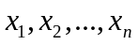的似然函数为：
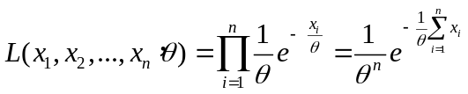………（3分）
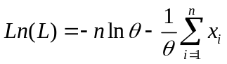
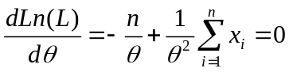
解之有：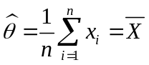 ………（3分）
- 解：设：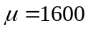 ………（1分）
∵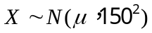 ∴取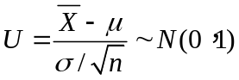………（2分）
又∵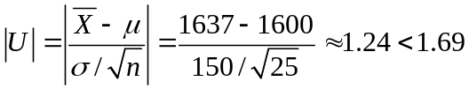
∴接受原假设 ………（2分）
答：(略) ………（1分）

